# 第一次上机考试

**时间：**2022年4月15日 上午10：10--11：50

**考试纪律和上传要求：**

（1） 在实验室完成，请签到，不在实验室完成零分。

（2) 独立完成，发现抄袭、拷贝，双方都零分。

（3） 必须在11：55以前将工程文件夹打包压缩上传，文件名：“***学号后四位*_*姓名*.zip**”。

（4）上传到ftp上传作业，“第一次上机考试\34节”目录下。

**题目**：

现要对某保护区动物基本信息以及疫苗注射情况进行管理，请用Java实现相关功能。

先考虑两种动物：老虎和鸵鸟，其中：

* 老虎：具有编号（类型：String）、雌雄(取值范围：雌/雄)、体重（类型：double）、毛色（类型：String）、牙齿数量（类型：int）等基本信息;
* 鸵鸟：具有编号（类型：String）、雌雄(取值范围：雌/雄)、毛色（类型：String）、年产蛋数（类型：int）等基本信息。

请设计程序完成以下功能：

1. 设计类表示两种动物（需考虑继承结构）
2. 设计一个主菜单，供用户选择相关操作；

请输入对应输入进行相应的菜单操作

1. 新增动物

2. 疫苗登记

3. 展示所有动物信息

4. 列出某动物疫苗记录

5. 结束程序

1. 若用户输入非1-5内容，则给出错误提示，并再次显示主菜单提示用户输入。

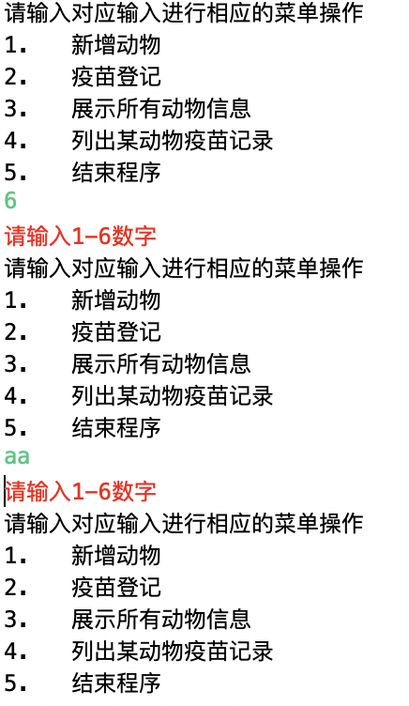

1. 若用户输入1，则提示用户按照提示的格式输入老虎或信息。

效果参照下图：

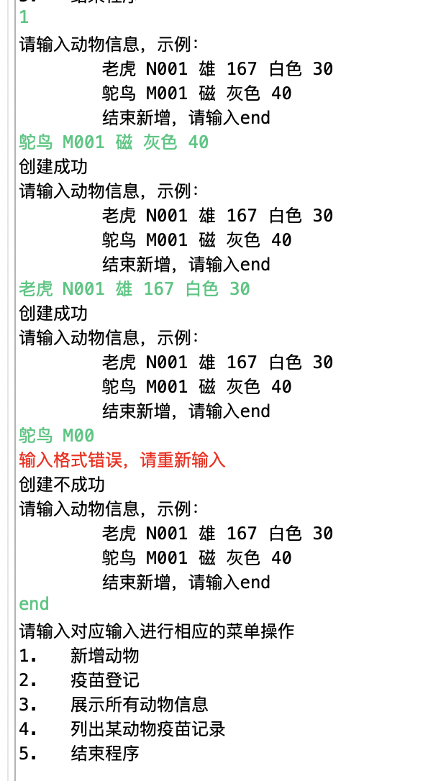

1. 若输入2， 则让用户输入打疫苗信息；

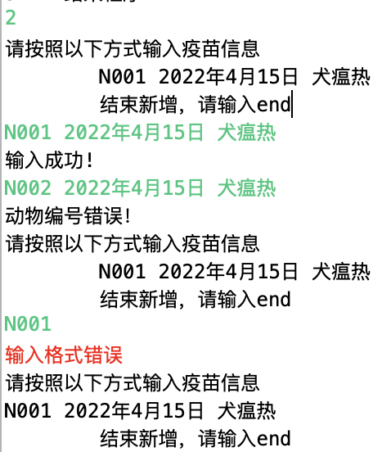

1. 若输入3， 则列出所有动物基本信息；

效果参照下图：

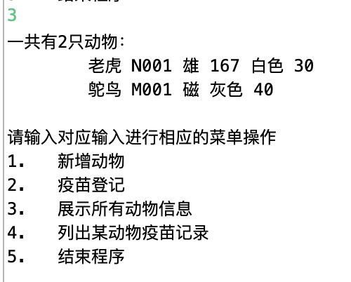

1. 若输入4， 则提示用户输入动物编号，程序根据所输入的动物编号找到那个其对应动物接种疫情的所有记录，并输出；

效果参照下图：

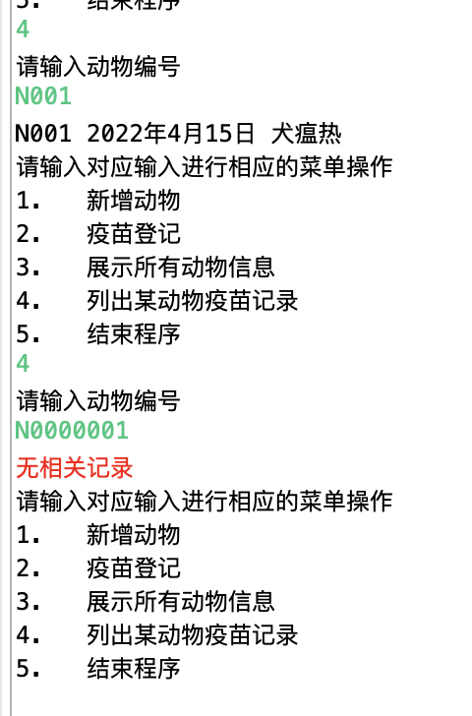

1. 若输入5， 退出程序。

**注意：**

1. **必须要使用到继承和多态。**
2. **添加必要注释，每个文件头前面加上作者信息**